МЕТОД ГАУССА

История
Хотя в настоящее время данный метод повсеместно называется методом Гаусса, он был известен и до К. Ф. Гаусса. Первое известное описание данного метода — в китайском трактате «Математика в девяти книгах», составленном между I в. до н.э. и II в. н. э.

Описание метода
Пусть исходная система выглядит следующим образом
Матрица называется основной матрицей системы, — столбцом свободных членов.
Тогда согласно свойству элементарных преобразований над строками основную матрицу этой системы можно привести к ступенчатому виду(эти же преобразования нужно применять к столбцу свободных членов):
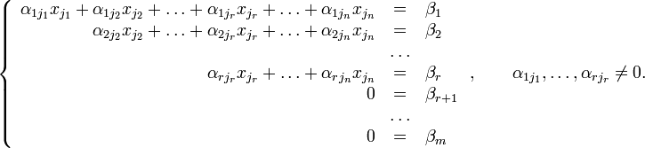
При этом будем считать, что базисный минор (ненулевой минор максимального порядка) основной матрицы находится в верхнем левом углу, то есть в него входят только коэффициенты при переменных
Тогда переменные называются главными переменными. Все остальные называются свободными.
Если хотя бы одно число , где , то рассматриваемая система несовместна.
Пусть для любых .
Перенесём свободные переменные за знаки равенств и поделим каждое из уравнений системы на свой коэффициент при самом левом (, где — номер строки):
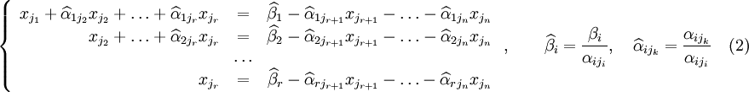,
где
Если свободным переменным системы (2) придавать все возможные значения и решать новую систему относительно главных неизвестных снизу вверх (то есть от нижнего уравнения к верхнему), то мы получим все решения этой СЛАУ. Так как эта система получена путём элементарных преобразований над исходной системой (1), то по теореме об эквивалентности при элементарных преобразованиях системы (1) и (2) эквивалентны, то есть множества их решений совпадают.
 | Следствия:  1: Если в совместной системе все переменные главные, то такая система является определённой.  2: Если количество переменных в системе превосходит число уравнений, то такая система является либо неопределённой, либо несовместной.

Условие совместности
Упомянутое выше условие для всех может быть сформулировано в качестве необходимого и достаточного условия совместности:
Напомним, что рангом совместной системы называется ранг её основной матрицы (либо расширенной, так как они равны).
Теорема Кронекера-Капелли.
Система совместна тогда и только тогда, когда ранг её основной матрицы равен рангу её расширенной матрицы.
Следствия:
- Количество главных переменных равно рангу системы и не зависит от её решения.
- Если ранг совместной системы равен числу переменных данной системы, то она определена.

Алгоритм

Описание
Алгоритм решения СЛАУ методом Гаусса подразделяется на два этапа.
- На первом этапе осуществляется так называемый прямой ход, когда путём элементарных преобразований над строками систему приводят к ступенчатой или треугольной форме, либо устанавливают, что система несовместна. А именно, среди элементов первого столбца матрицы выбирают ненулевой, перемещают его на крайнее верхнее положение перестановкой строк и вычитают получившуюся после перестановки первую строку из остальных строк, домножив её на величину, равную отношению первого элемента каждой из этих строк к первому элементу первой строки, обнуляя тем самым столбец под ним. После того, как указанные преобразования были совершены, первую строку и первый столбец мысленно вычёркивают и продолжают пока не останется матрица нулевого размера. Если на какой-то из итераций среди элементов первого столбца не нашёлся ненулевой, то переходят к следующему столбцу и проделывают аналогичную операцию.
- На втором этапе осуществляется так называемый обратный ход, суть которого заключается в том, чтобы выразить все получившиеся базисные переменные через небазисные и построить фундаментальную систему решений, либо, если все переменные являются базисными, то выразить в численном виде единственное решение системы линейных уравнений. Эта процедура начинается с последнего уравнения, из которого выражают соответствующую базисную переменную (а она там всего одна) и подставляют в предыдущие уравнения, и так далее, поднимаясь по «ступенькам» наверх. Каждой строчке соответствует ровно одна базисная переменная, поэтому на каждом шаге, кроме последнего (самого верхнего), ситуация в точности повторяет случай последней строки.
Метод Гаусса требует порядка действий.
Этот метод опирается на:
Теорема (о приведении матриц к ступенчатому виду).
Любую матрицу путём элементарных преобразований только над строками можно привести к ступенчатому виду.

Простейший случай
В простейшем случае алгоритм выглядит так:
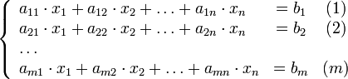
- Прямой ход:
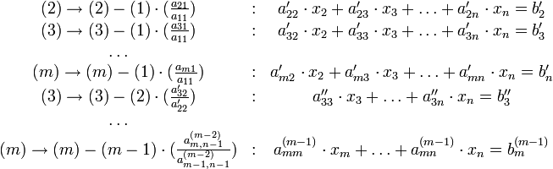
- Обратный ход. Из последнего ненулевого уравнения выражаем базисную переменную через небазисные и подставляем в предыдущие уравнения. Повторяя эту процедуру для всех базисных переменных, получаем фундаментальное решение.

Пример
Покажем, как методом Гаусса можно решить следующую систему:
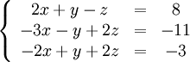
Обнулим коэффициенты при во второй и третьей строчках. Для этого вычтем из них первую строчку, умноженную на и , соответственно:
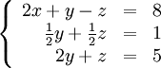
Теперь обнулим коэффициент при в третьей строке, вычтя из неё вторую строку, умноженную на :
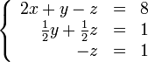
В результате мы привели исходную систему к треугольному виду, тем самым закончив первый этап алгоритма.
На втором этапе разрешим полученные уравнения в обратном порядке. Имеем:
из третьего;
из второго, подставив полученное
из первого, подставив полученные и .
Таким образом исходная система решена.
В случае, если число уравнений в совместной системе получилось меньше числа неизвестных, то тогда ответ будет записываться в виде фундаментальной системы решений.

Применение и модификации
Помимо аналитического решения СЛАУ, метод Гаусса также применяется для:
- нахождения матрицы, обратной к данной (к матрице справа приписывается единичная такого же размера, что и исходная: , после чего приводится к виду единичной матрицы методом Гаусса—Жордана; в результате на месте изначальной единичной матрицы справа оказывается обратная к исходной матрица: );
- определения ранга матрицы (согласно следствию из теоремы Кронекера—Капелли ранг матрицы равен числу её главных переменных);
- численного решения СЛАУ в вычислительной технике (ввиду погрешности вычислений используется Метод Гаусса с выделением главного элемента, суть которого заключена в том, чтобы на каждом шаге в качестве главной переменной выбирать ту, при которой среди оставшихся после вычёркивания очередных строк и столбцов стоит максимальный по модулю коэффициент).

